БУДЬТЕ ВНИМАТЕЛЬНЫ! НЕ ДАЙТЕ СЕБЯ ОБМАНУТЬ!
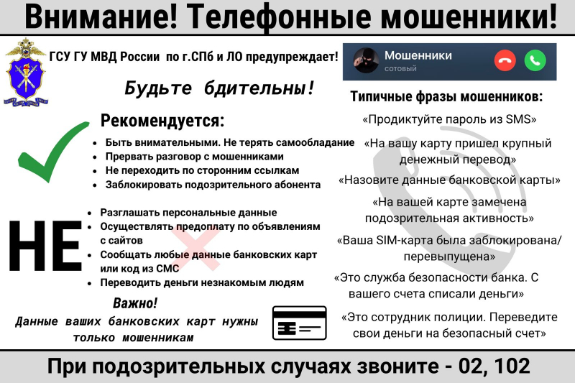

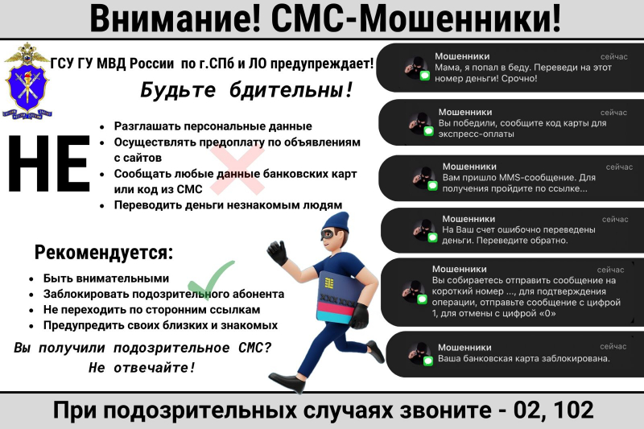

https://static.mvd.ru/upload/site79/document_images/bezopasnost-800x600.jpg
https://static.mvd.ru/upload/site79/document_images/bezopasnost_2-800x600.jpg

